

Département de Virologie

Equipe Bactériophages de bactéries Gram positives

https://www.i2bc.paris-saclay.fr/bacteriophages-of-gram-positive-bacteria/

Stéphane Roche

[Stephane.ROCHE@i2bc.paris-saclay.fr](mailto:Stephane.ROCHE@i2bc.paris-saclay.fr)

**La protéine gp12 du bactériophage SPP1, un modèle des collagènes procaryotes**

**(proposition de stage M2)**

**Equipe d’accueil :** Bactériophages des Bactéries Gram positives (Institut de Biologie intégrative de la cellule, Gif-sur-Yvette)

**Encadrant :**  Stéphane Roche

**Thèmes :** Bactériophages, Collagène, Structure des protéines

**Compétences enseignées lors du stage :** analyse de structure, mutagenèse dirigée, manipulation de virus bactériens (bactériophages), ingénierie de bactériophages recombinants et leur caractérisation, Western Blot, outils d’analyse de structure des protéines et de leurs séquences

**Sujet du stage**

Les collagènes sont des protéines extrêmement abondantes chez les animaux, chez qui ils constituent notamment le principal constituant de la matrice extracellulaire (Kadler et al., 2007). Ce sont des protéines fibreuses repliées en une triple hélice dont la séquence est constituée de répétitions d’un motif XGY, où X et Y peuvent représenter n’importe quel acide aminé. Ce n’est que récemment que l’existence de collagènes procaryotes a été démontrée. Elles sont retrouvées notamment à la surface de bactéries pathogènes avec un rôle dans leur capacité infectieuse et dans des particules virales (Mohs et al 2007; Zairi et al. 2014). Cependant, leur structure et fonction restent méconnues.

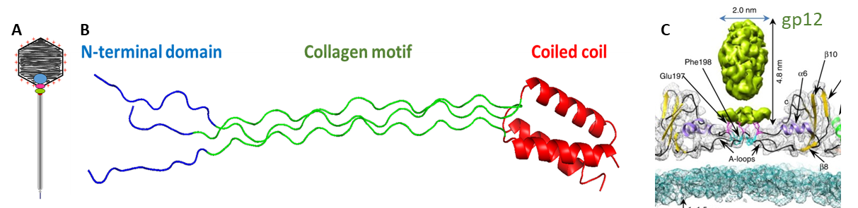

***Figure 1****: A) Organisation du bactériophage SPP1 B) Structure cristallographique et décomposition en éléments structuraux de la protéine gp12 du bactériophage SPP1. C) En vert, densité électronique associée à gp12 à la surface de la capside du bactériophage SPP1.*

La protéine gp12 du virus bactérien (bactériophage) SPP1 (Figure 1A), qui infecte la bactérie *Bacillus subtilis*, a un motif collagène. Gp12 est une petite protéine auxiliaire de la capside formant des tiges exposées à la surface de la capside de SPP1 (White et al. 2012), que l’on retrouve chez la famille des *Siphoviridae*. Des études biochimiques et bioinformatiques ont montré que cette protéine trimérique s’organise en trois éléments structuraux : un domaine N-terminal, un domaine central de type « collagène » et un domaine C-terminal structuré en « coiled coil » (Zairi et al., 2014). Récemment nous avons pu déterminer la structure cristallographique de gp12, ce qui constitue la première structure à haute résolution d’un collagène procaryote (Figure 1B) (données non publiées). Cette structure conduit à formuler diverses hypothèses sur gp12 et les collagènes procaryotes en général dont le test constituera l’objectif de ce stage.

- Nous étudierons comment gp12 se lie aux capsides virales (Figure 1C). Des mutations ponctuelles à la surface de gp13, la protéine majeure de capside sont suffisantes pour abolir l’interaction avec gp12 (Ignatiou et al 2019). Nous souhaitons déterminer les résidus de gp12 permettant la liaison à gp13. Pour cela nous construisons des versions mutées de gp12 dans lesquelles ses trois éléments structuraux (Figure 1B) auront été éliminés par délétion puis dans un second temps des mutants ponctuels de ces éléments. Les mutations seront insérées dans le génome du phage SPP1. La caractérisation des phages recombinants permettra d’identifier quelles mutations sont capables d’abolir la liaison de gp12 à la capside. Nous étudierons si celles-ci affectent directement l’interaction gp12-capside ou le repliement et trimérisation de gp12.

- Nous nous intéresserons aussi au repliement collagène de gp12. Les collagènes eucaryotes sont fortement enrichis en hydroxyproline, un acide aminé modifié essentiel à leur stabilité. Cet acide aminé est absent chez les procaryotes, ce qui pose la question de la façon dont les collagènes sont stabilisés chez eux. La structure de gp12 révèle la présence d’un grand nombre de liaisons faibles entre les trois chaines du collagène, impliquant les chaines latérales et la chaine principale. Ce réseau dense d’interactions pourrait compenser l’absence d’hydroxyproline et donc stabiliser les collagènes procaryotes. Pour tester cette hypothèse, nous muterons des résidus impliqués dans ces interactions afin d’étudier par fluorescence si cela se traduit par une diminution de la température de dissociation du collagène suivant le protocole établi par Zairi et al (2014). Ce travail sera réalisé sur la protéine gp12 purifiée mais aussi sur la protéine associée à SPP1.

- La structure de gp12 suggère que certains résidus sont particulièrement favorables pour stabiliser le collagène. On s’attend donc à ce que certains résidus soient surreprésentés chez les collagènes procaryotes pour compenser l’absence d’hydroxyproline (Mohs et al 2007). On s’attend également à ce que certains triplets XGY soient favorisés si les chaines latérales de X et Y peuvent former une liaison faible. Il s’agira donc d’analyser à grande échelle la composition en acides aminés des collagènes procaryotes à l’aide d’outils bio-informatiques qui élargirons des études pionnières faits sur un nombre très limité de protéines avec des motifs collagène (Rasmussen et al 2003).

L’ensemble de ces travaux apportera une connaissance fine de la biochimie et structurale d’un protéine modèle du collagène procaryote. Cet étude pionnier aura des retombées importantes pour la compréhension des bases moléculaires de la structure et stabilité d’un grand nombre de protéines avec des motifs collagène retrouvées à la surface des bactéries et de leurs virus.

**Références** (* travaux du laboratoire d’accueil)

* Ignatiou A et al., *Nat Commun.* (2019) **10,** 4840 Structural transitions during the scaffolding-driven assembly of a viral capsid.

Kadler KE et al., *J Cell Sci.* (2007) **120** 1955 Collagens at a glance.

Mohs A et al.,  *J Biol Chem* (2007) **282**, 29757 Mechanism of stabilization of a bacterial collagen triple helix in the absence of hydroxyproline

Rasmussen M et al.,. *J Biol Chem.* (2003) **278**, 32313 Genome-based identification and analysis of collagen-related structural motifs in bacterial and viral proteins.

* White HE et al., *J Virol.* (2012) **86**, 6768 Capsid structure and its stability at the late stages of bacteriophage SPP1 assembly.

* Zairi M et al., *J Biol Chem.* (2014) **289,** 27169 The collagen-like protein gp12 is a temperature-dependent reversible binder of SPP1 viral capsids.